BRASIL CLÁSICO, 9 DÍAS
Visitando: Salidas:

Duración: Alimentos:
Rio de Janeiro – Iguazú – Salvador de Bahía Diarias del 28 de enero al 10 de diciembre de 2026
**Opera mínimo con 2 personas viajando juntas, *PVS, para Pasajero Viajando Solo, consultar suplementos.
9 días / 8 noches
8 desayunos

ITINERARIO DE VIAJE:
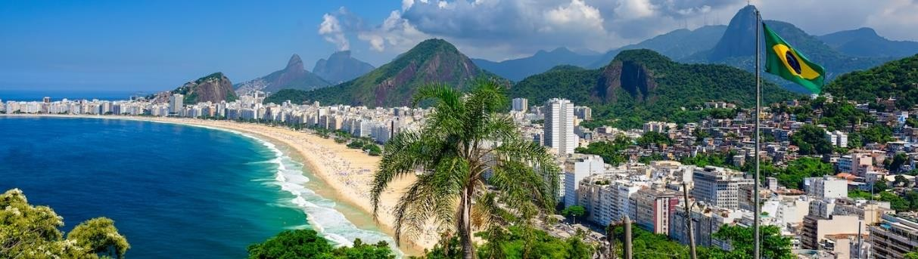

Día 1 Rio de Janeiro
Llegada y traslado a su hotel. Restante del día libre. Alojamiento

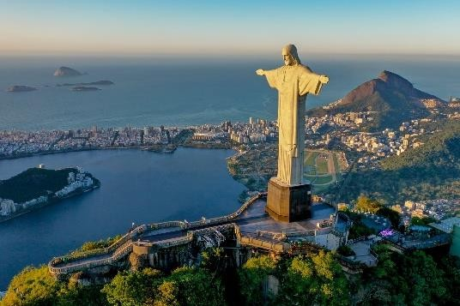
Día 2 Rio de Janeiro
Desayuno en hotel. FD a la Ciudad Maravillosa, visitando el Cristo Redentor y morro del Corcovado con ascenso en tren. Posteriormente, almuerzo sin bebidas en típica churrasquería y continuación para visitar las playas de Zona Sur de la ciudad con finalización en el Pan de Azúcar y subida en teleférico.

Día 3 Rio de Janeiro
Desayuno en el hotel. Día libre para conocer una de las ciudades más hermosas de América. Posibilidad de realizar excursiones opcionales

Día 4 Rio de Janeiro – Iguazú

Desayuno en el hotel. Posteriormente, traslado al aeropuerto para vuelo no incluido, con destino a Foz de Iguazú.Llegada, recepción en el aeropuerto por nuestro personal local y traslado al hotel. Restante del día libre. Alojamiento

Día 5 Iguazú
Desayuno en el hotel y salida para cruce de aduana para visitar las Cataratas de Iguazú del lado Brasilero, declaradas Patrimonio de la Humanidad por la UNESCO y una de las Siete Maravillas del Mundo. Alojamiento.

Día 6 Iguazú – Salvador de Bahía
Desayuno en hotel. Traslado al aeropuerto para embarque en vuelo no incluido, con destino a Salvador de Bahia. Llegada, recepción por nuestro personal local y traslado al hotel seleccionado y check-in. Alojamiento.
Sugerimos realizar excursión opcional para asistir a show de la cultura afro-brasileña

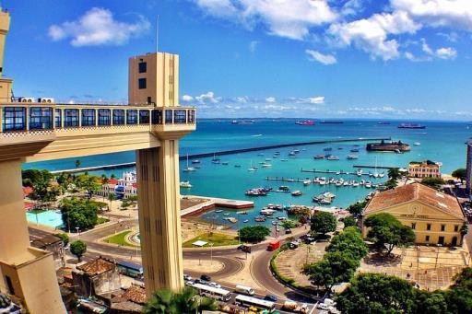
Día 7 Salvador de Bahía
Desayuno. Por la tarde, City Histórico. Hoy conoceremos la primera capital de Brasil y su centro histórico, el Pelourinho, que actualmente es Patrimonio Histórico de UNESCO, una visita panorámica de la parte moderna de la ciudad baja y luego caminaremos por las calles de adoquines que guardan la historia de Bahía. Regreso al hotel y alojamiento.

Día 8 Salvador de Bahía
Desayuno en el hotel. Día libre para actividades personales. Alojamiento.
Sugerimos una excursión opcional para conocer Praia do Forte y el proyecto Tamar, de preservación de tortugas marinas.

Día 9 Salvador de Bahía
Desayuno en el hotel. Tiempo libre hasta la hora adecuada para el traslado al aeropuerto y salir en vuelo con destino a la ciudad de origen

FIN DE LOS SERVICIOS.

HOTELES PREVISTOS O SIMILARES:

Ciudad | Turista | Primera | Superior
Rio de Janeiro | Américas Copacabana( | Windsor Excelsior | Miramar by Windsor
Iguazú | Viale Tower | Viale Cataratas | Sonma
Salvador de Bahía | Real Classic Bahia Hotel | Sotero Hotel | Wish da Bahía
Nota: Los hoteles están sujetos a cambios según la disponibilidad al momento de la reserva. En ciertas fechas, los hoteles propuestos no están disponibles debido a eventos anuales preestablecidos; y se ofrecerá otro hotel de misma categoría.

PRECIO POR PERSONA EN DOLARES AMERICANOS:

TURISTA
Vigencia | Sencilla | Doble | Triple
28/01/26-28/02-26  01/07/26-31/08/26 | USD 1,319 | USD 893 | USD 819
01/03/26-30/06/26  01/09/26-10/12/26 | USD 1,104 | USD 780 | USD 713

PRIMERA
Vigencia | Sencilla | Doble | Triple
28/01/26-28/02-26  01/07/26-31/08/26 | USD 1,585 | USD 1,075 | USD 977
01/03/26-30/06/26  01/09/26-10/12/26 | USD 1,455 | USD 1,003 | USD 915

SUPERIOR
Vigencia | Sencilla | Doble | Triple
28/01/26-28/02-26  01/07/26-31/08/26 | USD 2,913 | USD 1,814 | USD 1,549
01/03/26-30/06/26  01/09/26-10/12/26 | USD 2,446 | USD 1,557 | USD 1,397

Nota: Los menores no llevan desayuno incluido. Se permite máximo 1 menor por habitación compartiendo con 2 adultos, favor de consultar la tarifa que aplique
Las tarifas no aplican en puentes, días festivos, feriados nacionales, semana santa, Navidad o Fin de Año, consulte suplementos

EL PRECIO INCLUYE

- Traslados en servicio regular aeropuerto – hotel – aeropuerto, en cada ciudad
- 3 noches de alojamiento en Rio de Janeiro con desayuno.
- 2 noches de alojamiento en Foz de Iguazú con desayuno
- 3 noches de alojamiento en Salvador de Bahía con desayuno.
- City Tour de día completo en Rio de Janeiro con desayuno
- Tour de medio día a Cataratas de Iguazú, lado brasileño
- Tour de medio día a la parte histórica y Pelourinho de Salvador de Bahía
- Guía de Habla Hispana
- Seguro de Viajero básico

EL PRECIO NO INCLUYE

- Boleto de avión México – Rio de Janeiro – Iguazú – Salador de Bahía – México.
- Gastos personales.
- Excursiones opcionales
- Ningún servicio no especificado.
- Impuestos pagadero directamente en destino como los City Tax en Buenos Aires, y Eco Tax, etc.

NOTAS IMPORTANTES:

- Tarifas expresadas por persona, en dólares americanos pagaderos en Moneda Nacional al tipo de cambio del día de su pago indicado por Entorno CIT, sujetas a cambios sin previo aviso y a disponibilidad al momento de reservar.
- Es responsabilidad del pasajero proveerse de los pasaportes o documentos de migración requeridos por las autoridades de los Estados Unidos Mexicanos y de los países de destino o de tránsito, tales como visas, permisos sanitarios, permisos notariados para menores viajando solos o con un tutor, etc.
- La vigencia de su pasaporte deberá tener mínimo seis meses a partir de la fecha de la finalización de su viaje.
- El orden de los servicios previstos mencionados en este itinerario podría modificarse en función de la disponibilidad terrestre o condiciones climáticas del lugar, pero siempre serán dadas conforme fueron adquiridas.

El pasajero debe tener una tarjeta de crédito a su nombre para el depósito de garantía en el momento del check-in.
- Los servicios de traslados y excursiones en esta cotización son otorgados como servicios regulares, estos servicios están sujetos a horarios pre-establecidos. Si los pasajeros llegan en Horario de entre 22:00hrs y 06:00hrs aplica suplemento de 25USD por persona
- Cualquier servicio adicional durante el viaje debe ser pagado por el cliente.
- Los horarios de registro de entrada (Check-In) y salida (Check Out) de los hoteles están sujetos a las formalidades de cada hotel, pudiendo tener los siguientes horarios: Check In 14:00 Hrs. y Check Out 11:00 Hrs. (Mañana). En caso de que la llegada fuese antes del horario establecido, existe la posibilidad de que la habitación no sea facilitada hasta el horario correspondiente. Si su avión regresa por la tarde, el hotel podrá mantener sus pertenencias.
- CIRCUITOS REGULARES Y GARANTIZADOS:Les recordamos que la selección de hoteles en las salidas garantizadas NO ES UNA OPCION DE CLIENTE. El cliente NO PUEDE ELEGIR el hotel dentro de la categoría seleccionada. Se Indica varios hoteles con los que se trabaja habitualmente, pero la elección final del hotel en cada salida es única y exclusivamente del prestador de servicios. Si los clientes desean otro hotel, deberán solicitar SERVICIOS PRIVADOS y en ese caso, la elección es de ellos, pagando el importe correspondiente por SERVICIOS PRIVADOS, Fit´s y/o a la carta.
- La tarifa para niños es aplicable para los menores de 11 años acompañados y compartiendo siempre 1 o 2 menores con dos adultos; con las camas disponibles en la habitación. Los menores compartiendo no incluyen desayuno.
- Entorno CIT, no se responsabiliza por ninguna pérdida de equipaje, daño, deterioro o perjuicio de ninguna índole que pueda ocurrir durante el circuito, debido a la negligencia, error o descuido de los proveedores de servicios: transportes, hoteles, restaurantes, etc. El cliente prestará personalmente especial atención en la manipulación de su equipaje, de los mismos en los medios de transporte utilizados durante los circuitos.
- En caso de incidencia deberá denunciarlo en la Policía, para posteriores gestiones con su seguro. Entorno CIT no indemnizara ni se responsabilizara en ningún caso por estos motivos, al no tener control ni poder controlar el equipaje de los clientes.
- Nuestra Organización, es la más interesada en respetar y cumplir los programas tal y como están diseñados. Ocasionalmente por causas meteorológicas, climáticas, operativas, horarios de invierno o de verano, horarios reducidos por fiestas locales o religiosas o durante el mes sagrado del Ramadán, overbooking y/o casos de fuerza mayor, los programas podrían ser modificados en su ruta o itinerario previsto, respetando en cualquier caso todas las visitas indicadas y reembolsando los servicios no utilizados, si procede.

Consulte suplemento para traslados desde y/o hasta el aeropuerto en horario nocturno.
- Para poder confirmar los traslados debemos de recibir la información completa de vuelos por lo menos 10 días hábiles antes de la fecha de salida, en caso contrario no se podrá proporcionar los servicios de traslados de entrada y/o salida, y no serán reembolsables.

- Los días libres, NO INCLUYEN servicio de guía y transporte.
- Operación a partir de mínimo 2 personas.

AVISO DE PRIVACIDAD:

En cumplimiento por lo dispuesto en el artículo 15 de la Ley Federal de Protección de datos Personales en Posesión de los Particulares (LFPDPPP), le informamos que sus datos personales que llegase a proporcionar de manera libre y voluntaria a través de este o cualquier otro medio estarán sujetos a las disposiciones del Aviso de Privacidad de Entorno CIT el cual puede ser consultado en el sitio web: www.entonocit.com

VIGENCIA DEL 28 DE ENERO AL 10 DE DICIEMBRE DE 2026.
SE REQUIERE PREPAGO

POLÍTICAS DE CANCELACIÓN
- Antes de 48 días de la salida del pasajero: SIN CARGO
- Entre 47 y 34 días antes de la fecha de llega, aplica cargos del 50% del total de la reservación por pasajero.
- Entre 33 y 10 días antes de la fecha de llega, aplica cargos del 80% del total de la reserva por pasajero
- Con menos de 9 días o NO SHOW 100% del total de la reservación
- Servicios parciales no utilizados no son reembolsables.
El presente documento es de carácter informativo, más no una confirmación.

